新 书 推 荐

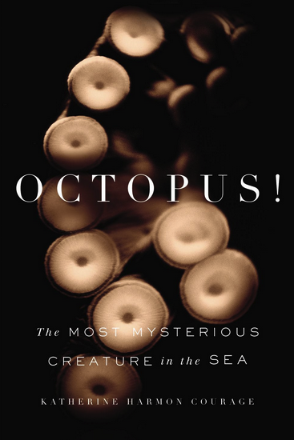
中文书名：《章鱼！：海洋里最神奇的生物》
英文书名：Octopus!: The Most Mysterious Creature in the sea
作 者：Katherine Harmon Courage
出 版 社：Current
代理公司：ANA
页 数：272页
出版时间：2013年10月
代理地区：中国大陆、台湾
审读资料：电子稿
类 型：科普

内容简介：

我们吃章鱼、学习和模仿章鱼、理想化章鱼。然而我们仍不太理解这种神奇的生物。八只脚、三颗心、伪装皮肤和让人一看就忧愁全解的样子，真像是外星人。人类一旦抓住章鱼就会被它吸引住，并为之创作了章鱼神秘故事、章鱼艺术以及章鱼美食。纵观古人对章鱼的魅力和现代研究，我们仍然摸不透这种神奇的生物。

现在，记者凯瑟琳·哈蒙·卡里奇扎入深海世界，探究这种神奇的头足类动物。她从西班牙到希腊，从加勒比海考察，回到布鲁克林，读者跟随凯瑟琳一起经历与章鱼有关的科学发现、深刻的文化联系和美食。

卡里奇巧妙地将个人叙述和对顶级章鱼专家的采访结合在一起，为读者讲述了一个生动有趣、知识丰富的章鱼故事。

作者简介：

凯瑟琳·哈蒙·卡里奇是一位获奖的自由作家，是Scientific American《科学美国人》的特约编辑。她的作品范围涉及健康、生物、食物、环境和公众利益，已在书籍、杂志、报纸和网站上发表，例如 Gourmet《美食家》Nature 《自然》和Scientific American《科学美国人》。

媒体评价：

“这是一本有趣的，读来令人愉悦的书。”
----《科克斯书评》（Kirkus）

“这本书内容精彩，通俗易懂。”
----《图书馆杂志》（Library Journal）

谢谢您的阅读！
请将反馈信息发至：夏蕊（Susan Xia）
安德鲁·纳伯格联合国际有限公司北京代表处
北京市海淀区中关村大街甲59号中国人民大学文化大厦1705室
邮编：100872
电话：010-82504406
传真：010-82504200
Email：susan@nurnberg.com.cn
网址：http://www.nurnberg.com.cn
微博：http://weibo.com/nurnberg
豆瓣小站：http://site.douban.com/110577/

